
Міністерство освіти і науки України

Національний університет “Львівська політехніка”

Звіт

про виконання лабораторної роботи №1

iз курсу “Аналітичні та нереляційні бази даних”

Виконав:​

ст. гр. ІР-42, ІКТА

Саган Максим

Прийняв:​

Верес З.Є.

Львів – 2020

Microsoft project діаграма класів

Скрипт для створення БД

USE [master]
GO

IF (db_id(N'lab1db') IS NOT NULL)
DROP DATABASE lab1db;
GO
CREATE DATABASE lab1db;
GO
USE lab1db;
GO

CREATE TABLE Subscriber (
id INT PRIMARY KEY,
first_name VARCHAR(50) NOT NULL,
last_name VARCHAR(50) NOT NULL,
birth_date DATE NOT NULL,
country VARCHAR(50),
city VARCHAR(50),
sex VARCHAR(10) NOT NULL CHECK (sex IN('MALE', 'FEMALE'))
);

CREATE TABLE TariffPlan (
id INT PRIMARY KEY,
name VARCHAR(50) NOT NULL,
description VARCHAR(1000),
price REAL NOT NULL,
minutes_limit INT NOT NULL DEFAULT(0),
internet_limit INT NOT NULL DEFAULT(0),
messages_limit INT NOT NULL DEFAULT(0),
CONSTRAINT CK_TARIFF_PLAN_PRICE CHECK (price >= 0)
);

CREATE TABLE Account (
id INT PRIMARY KEY,
subscriber_id INT NOT NULL,
CONSTRAINT FK_ACCOUNT_SUBSCRIBER_ID FOREIGN KEY (subscriber_id) REFERENCES Subscriber (id)
);

CREATE TABLE PhoneNumber (
id INT PRIMARY KEY,
[number] CHAR(13),
balance REAL NOT NULL DEFAULT(0),
plan_id INT,
subscriber_id INT,
CONSTRAINT CK_PHONE_NUMBER CHECK ([number] LIKE ('[0-9][0-9][0-9]-[0-9][0-9]-[0-9][0-9]-[0-9][0-9][0-9]')),
CONSTRAINT FK_PHONE_NUMBER_TARIFF_PLAN_ID FOREIGN KEY (plan_id) REFERENCES TariffPlan (id),
CONSTRAINT FK_PHONE_NUMBER_SUBSCRIBER_ID FOREIGN KEY (subscriber_id) REFERENCES Account (id)
);

CREATE TABLE Payment (
id INT PRIMARY KEY,
date DATE,
method VARCHAR(10) NOT NULL CHECK (method IN('CARD', 'CASH')),
amount REAL NOT NULL,
account_id INT NOT NULL,
CONSTRAINT FK_PAYMENT_ACCOUNT_ID FOREIGN KEY (account_id) REFERENCES Account (id)
);

CREATE TABLE SupportOfficer (
id INT PRIMARY KEY,
first_name VARCHAR(50) NOT NULL,
last_name VARCHAR(50) NOT NULL,
country VARCHAR(50),
city VARCHAR(50),
sex VARCHAR(10) NOT NULL CHECK (sex IN('MALE', 'FEMALE')),
language VARCHAR(2)
);

CREATE TABLE AdditionalService (
id INT PRIMARY KEY,
name VARCHAR(50) NOT NULL,
description VARCHAR(1000),
price REAL NOT NULL,
CONSTRAINT CK_SERVICE_PRICE CHECK (price >= 0)
);

CREATE TABLE SERVICE_PHONE_NUMBER (
service_id INT NOT NULL,
phone_number_id INT NOT NULL,
start_date DATE,
end_date DATE,
CONSTRAINT PK_SERVICE_PHONE_NUMBER PRIMARY KEY (service_id, phone_number_id),
CONSTRAINT FK_SERVICE_PHONE_NUMBER_SERVICE_ID FOREIGN KEY (service_id) REFERENCES AdditionalService (id),
CONSTRAINT FK_SERVICE_PHONE_NUMBER_NUMBER_ID FOREIGN KEY (phone_number_id) REFERENCES PhoneNumber (id)
);

CREATE TABLE SUPPORT_SUBSCRIBER (
support_id INT NOT NULL,
subscriber_id INT NOT NULL,
date DATE,
problem VARCHAR(1000),
CONSTRAINT PK_SUPPORT_SUBSCRIBER PRIMARY KEY (support_id, subscriber_id),
CONSTRAINT FK_SUPPORT_SUBSCRIBER_SUPPORT_ID FOREIGN KEY (support_id) REFERENCES SupportOfficer (id),
CONSTRAINT FK_SUPPORT_SUBSCRIBER_SUBSCRIBER_ID FOREIGN KEY (subscriber_id) REFERENCES Subscriber (id)
);

Діаграма створена у програмі MS SQL Management Studio

т-мобайл 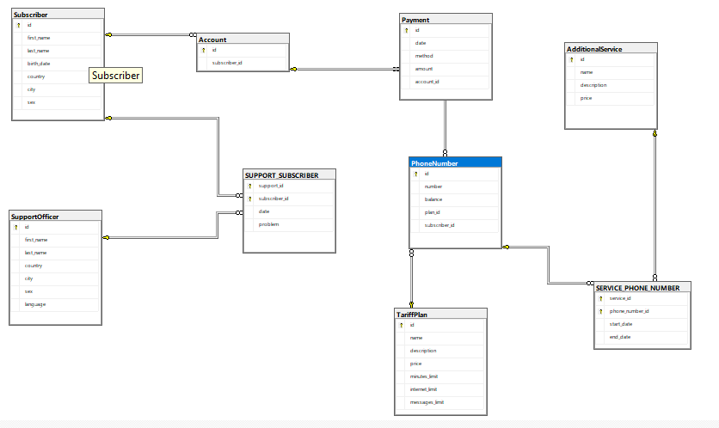

один до одного:
абонент - акаунт

Один до багатьох:
тариф - номер телефону (тариф може існувати сам і номер телефону може існувати без тарифу)
абонент - номер телефону (абонент може не мати жодного номера зараз(колишні клієнти) і номер телефону може бути не підєднаний до певного клієнта)
акаунт - платіж (абонент може не мати платежів, але платіж не міг би бути створеним без абонента)

багато до багатьох:
сапорт - користувач (один сапорт міг обслуговувати багатьох клієнтів і один клієнт звертався до різних сапортів)
додаткові послуги - номер (є багато послуг і є багато номерів, які ці послуги можуть використувати)

